**Міністерство освіти і науки України**

**Національний технічний університет України «Київський політехнічний інститут імені Ігоря Сікорського"**

**Факультет інформатики та обчислювальної техніки**

**Кафедра інформатики та програмної інженерії**

**Звіт**

з лабораторної роботи №3 з дисципліни

«Програмування інтелектуальних інформаційних систем»

„Random Forest”

**Виконав(ла)**

(шифр, прізвище, ім'я, по батькові)

*ІП-11 Головня Олександр Ростиславович*

**Перевірив**

(прізвище, ім'я, по батькові)

*Баришич Л. М.*

Київ 2023

**Завдання**1. Пройти тутор:

<https://www.kaggle.com/code/jhoward/linear-model-and-neural-net-from-scratch#Deep-learning>

2. Побудувати рендом форест звідси:

[**https://www.kaggle.com/code/jhoward/how-random-forests-really-work/**](https://www.kaggle.com/code/jhoward/how-random-forests-really-work/)

2.1. Натрейнити на датасеті звідси**: '/kaggle/input/car-evaluation-data-set/car_evaluation.csv'**

**Class -** залежна змінна

**Важливо! Незабудьте енкодер**

**encoder = ce.OrdinalEncoder(cols=['buying', 'maint', 'doors', 'persons', 'lug_boot', 'safety'])**

2.2 Вивести **confusion matrix, auc, Classification report**

3 Зробити буст попередньої моделі XGBoost. Порівняти результати <https://machinelearningmastery.com/random-forest-ensembles-with-xgboost/>

N.B.: catboost російський, тому того, хто спробує здати буст кетбустом, буде внесено в базу “Миротворець”

**Виконання:**

import pandas as pd

#!pip install category_encoders

from sklearn.model_selection import train_test_split

import category_encoders as ce

# Load dataset

df = pd.read_csv('car_evaluation.csv', header=None)

df.columns = ['buying', 'meant', 'doors', 'persons', 'lug_boot', 'safety', 'class']

X = df.drop(['class'], axis=1)

y = df['class']

# Split

X_train, X_test, y_train, y_test = train_test_split(X, y, test_size=0.25)

# Encode

encoder = ce.OrdinalEncoder(cols=['buying', 'meant', 'doors', 'persons', 'lug_boot', 'safety'])

X_train = encoder.fit_transform(X_train)

X_test = encoder.transform(X_test)

print('X_train.head():', X_train.head(), sep='\n', end='\n\n')

print('X_test.head():', X_test.head(), sep='\n', end='\n')

from sklearn.ensemble import RandomForestClassifier

rf = RandomForestClassifier()

rf.fit(X_train, y_train)

y_pred = rf.predict(X_test)

y_pred[:5]

from xgboost import XGBRFClassifier

from sklearn.preprocessing import LabelEncoder

label_encoder = LabelEncoder()

boosted = XGBRFClassifier()

boosted.fit(X_train, label_encoder.fit_transform(y_train))

y_pred_boosted = label_encoder.inverse_transform(boosted.predict(X_test))

y_pred_boosted[:5]

from sklearn.metrics import confusion_matrix, roc_auc_score, classification_report

from sklearn.preprocessing import label_binarize

import seaborn as sns

import matplotlib.pyplot as plt

plt.figure(figsize=(10, 5))

plt.subplot(1, 2, 1)

sns.heatmap(confusion_matrix(y_test, y_pred), annot=True, fmt='d', cmap='Blues', cbar=False)

plt.title('Confusion Matrix - Random Forest')

plt.xlabel('Predicted')

plt.ylabel('True')

plt.subplot(1, 2, 2)

sns.heatmap(confusion_matrix(y_test, y_pred_boosted), annot=True, fmt='d', cmap='Greens', cbar=False)

plt.title('Confusion Matrix - XGBoost')

plt.xlabel('Predicted')

plt.ylabel('True')

plt.tight_layout()

plt.show()

class_labels = ['unacc', 'acc', 'good', 'vgood']

y_test_encoded = label_binarize(y_test, classes=class_labels)

y_pred_encoded = label_binarize(y_pred, classes=class_labels)

y_pred_boosted_encoded = label_binarize(y_pred_boosted, classes=class_labels)

roc_auc_scores = [roc_auc_score(y_test_encoded[:, i], y_pred_encoded[:, i]) for i in range(len(class_labels))]

roc_auc_scores_boosted = [roc_auc_score(y_test_encoded[:, i], y_pred_boosted_encoded[:, i]) for i in range(len(class_labels))]

print('\nROC AUC scores:\n', pd.DataFrame({'Random Forest':roc_auc_scores, 'XGBoost':roc_auc_scores_boosted}).set_index(pd.Index(class_labels)), sep='')

print('\n\nClassification report (Random Forest):\n', classification_report(y_test, y_pred))

print('\nClassification report (XGBoost):\n', classification_report(y_test, y_pred_boosted))

**Confusion Matrix**

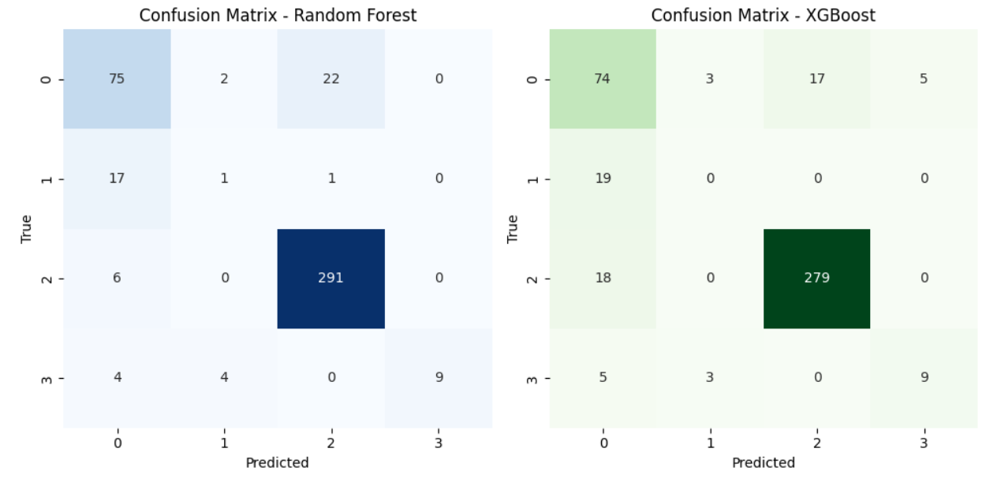

**Area Under the Curve**

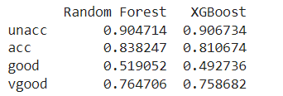

**Classification report**

